MANUAL DE INSTALAÇÃO E USO DO SISTEMA SVI  
VERSÃO TRIAL

APÓS BAIXAR O ARQUIVO  
PARA FAZER A INSTALAÇÃO DA VERSÃO TRIAL  
CLIQUE NO ICONE MOSTRADO ABAIXO  
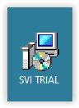

SE APARECER A TELA ABAIXO, CLIQUE EM MAIS INFORMAÇÕES E DEPOIS CLIQUE NO BOTÃO EXECUTAR ASSIM MESMO

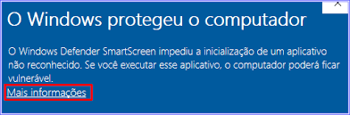  
NESTA TELA   
CLIQUE EM AVANÇAR  
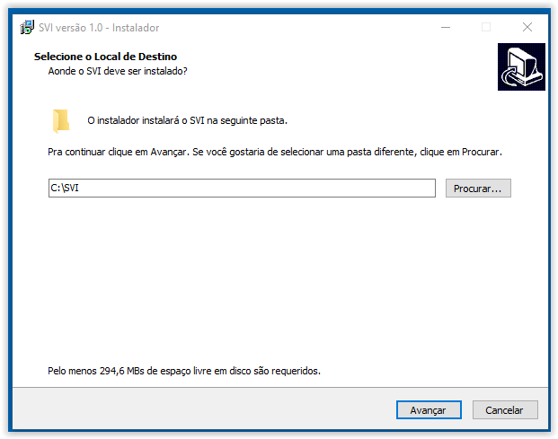  
  
NESTA TELA MARQUE A CAIXA CRIAR ATALHO NA AREA DE TRABALHO E CLIQUE EM AVANÇAR  
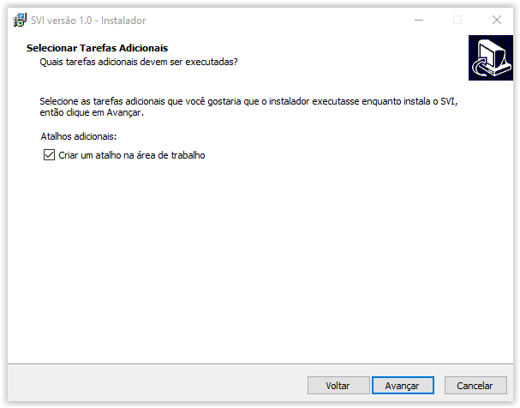

NESTA TELA CLIQUE EM INSTALAR  
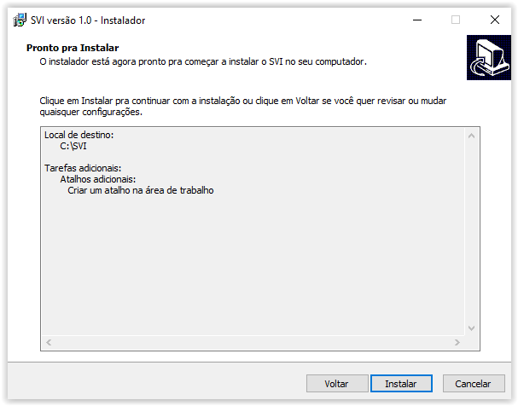  
  
 SERA EXIBIDA A TELA ABAIXO MOSTRANDO A INSTALAÇÃO DO SISTEMA, AGUARDE  
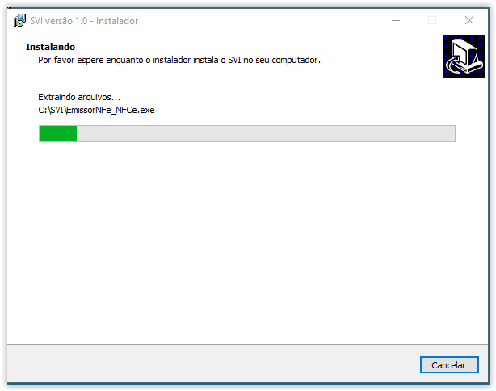

NA PROXIMA TELA CLIQUE EM CONCLUIR O SISTEMA IRA ABRIR   
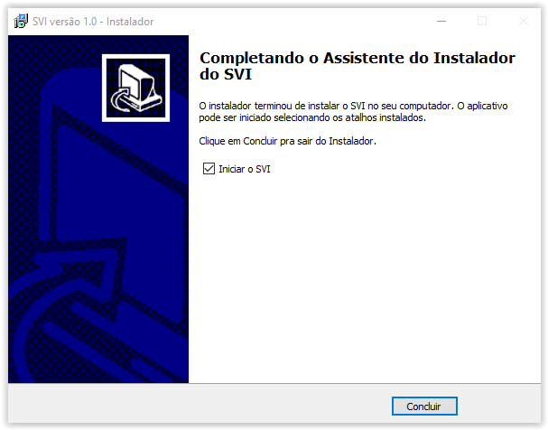  
  
  
 NESTA TELA DIGITE O CNPJ PARA PODER LIBERAR O USO   
 DO SISTEMA, CLIQUE EM OK.  
 OBS. DIGITE O CNPJ CORRETO DA SUA EMPRESA PARA QUE NÃO DE ERRO NA EMISSÃO DE NOTAS.  
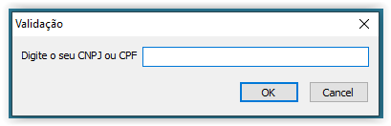  
  
 NESTA TELA PREENCHA OS CAMPOS COM NOME LOGIN E SENHA E CLIQUE   
 EM CRIAR USUARIO.  
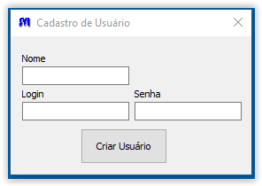

NESTA TELA DIGITE O LOGIN E A SENHA QUE VOCE ACABOU DE CRIAR   
 E CLIQUE EM ACESSAR OU APERTE F10 OU ENTER.  
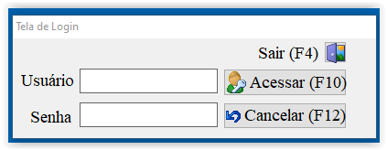

OBSERVAÇÃO O SISTEMA SERÁ INSTALADO NA UNIDADE C: NÃO ALTERE ESTE CAMINHO NA HORA DA INSTALAÇÃO NEM MUDE ESTA PASTA DE UNIDADE APÓS A INSTALAÇÃO ISSO FARA COM QUE O SISTEMA NÃO FUNCIONE OU PARE DE FUNCIONAR SE JÁ ESTIVER INSTALADO.

O SISTEMA SERÁ ABERTO, COM A TELA PRINCIPAL ONDE TEM VÁRIOS   
MENUS NA PARTE SUPERIOR ESQUERDA DA TELA.  
EM CADASTROS VOCÊ TEM VARIAS OPÇÕES PARA CADASTRAR.   
**Clientes  
Produtos  
Transportadora  
Emitente  
Fornecedor  
Usuário  
Controle de Comissões**.  
  
OBS. QUANDO ABRIR O SISTEMA PELA PRIMEIRA VEZ   
SE VOCÊ FOR CADASTRAR CLIENTE TRANSPORTADORA EMITENTE OU FORNECEDOR   
ELE IRA INFORMAR QUE NÃO EXISTE CIDADES CADASTRADA E IRA FAZER A IMPORTAÇÃO PARA A TABELA DE CIDADES, ESTE PROCESSO PODE DEMORAR VÁRIOS MINUTOS NÃO CLIQUE EM NADA EM QUANTO NÃO TERMINAR O PROCESSO.  
OBS. EM TODOS OS CADASTROS PROCURE PREENCHER TODOS OS CAMPOS ISSO EVITA ERROS NA HORA DE FAZER VENDAS OU ORÇAMENTOS.

**FAZER VENDAS**  
PARA ABRIR A TELA DE VENDAS, NA TELA PRINCIPAL CLIQUE NO BOTÃO VENDAS OU CLIQUE EM VENDA E DEPOIS PONTO DE VENDA CLIQUE COM O MOUSE OU APERTE AS TECLAS ALT+F1.  
TODA VEZ QUE FOR USAR O SISTEMA AO CLICAR PARA ABRIR A TELA DE VENDA, SE O CAIXA ESTIVER  
FECHADO O SISTEMA IRA PERGUNTAR SE DESEJA INICIAR O CAIXA COM ALGUM VALOR  
SE FOR INICIAR COM CAIXA ZERO BASTA CLICAR EM NÃO, SE NÃO CLIQUE EM SIM, IRA ABRIR A TELA   
PARA INSERIR O VALOR QUE DESEJA ABRIR O CAIXA.  
COM A TELA DE VENDA ABERTA TECLE ESPAÇO OU APERTE F1 PARA INICIAR NOVA VENDA.  
USE O LEITOR DE CÓDIGO DE BARRAS PARA LER E LANÇAR OS PRODUTOS NA VENDA, OU APERTE A TECLA DE ESPAÇO, IRA ABRIR UMA TELA PARA PESQUISAR OS PRODUTO, DIGITE A PRIMEIRA LETRA DO PRODUTO QUE ESTA VENDENDO, IRA APARECER UMA LISTA DE TODOS OS PRODUTOS QUE COMEÇAM COM A LETRA DIGITADA AI BASTA DESCER COM A SETA PARA BAIXO DO TECLADO SELECIONAR O PRODUTO DESEJADO E TECLAR ENTER PARA QUE O PRODUTO SEJA LANÇADO NA VENDA.   
PARA FINALIZAR A VENDA CLIQUE NO BOTÃO FINALIZAR VENDA OU APERTE F5.  
SE PRECISAR CANCELAR A VENDA ANTES DE TERMINAR BASTA CLICAR NO BOTÃO CANCELARVENDA**.**   
**ALTERAR PREÇO E QUANTIDADE NA HORA DA VENDA**  
PARA ALTERAR PREÇO OU QUANTIDADE NA HORA DA VENDA, APERTE F2 O FOCO IRA PARA  
O ULTIMO ITEM QUE ESTA NA TELA, OU APENAS APERTE A TECLA SETA PARA BAIXO DO TECLADO E ESCOLHA O PRODUTO QUE DESEJA ALTERAR USANDO AS TECLAS DE SETAS PARA CIMA E PARA BAIXO, APÓS ESCOLHER TECLE F4 OU DE DUPLO CLIQUE COM O MOUSE ENCIMA DO PRODUTO ESCOLHIDO, ABRIRA UMA TELA PARA QUE VOCÊ POSSA ALTERAR QUANTIDADE E PREÇO, DEPOIS DE DIGITADO APERTE A TECLA ENTER ATE QUE O BOTÃO APLICAR FIQUE SELECIONADO E APERTE O ENTER NOVAMENTE PARA FINALIZAR.

**EXCLUIR PRODUTOS DA LISTA NA HORA DA VENDA**  
PARA EXCLUIR UM PRODUTO QUE ESTA NA TELA APERTE F2 O FOCO IRA PARA O ULTIMO PRODUTO QUE ESTA NA TELA , OU APENAS APERTE A TECLA SETA PARA BAIXO DO TECLADO E ESCOLHA O PRODUTO QUE DESEJA EXCLUIR USANDO AS TECLAS PARA CIMA E PARA BAIXO E APERTANDO O BOTÃO DELETE DO TECLADO.  
OBS. SE O PRODUTO QUE FOR EXCLUIR ESTIVER COM A QUANTIDADE MAIOR QUE 1 E VOCÊ NÃO DESEJA EXCLUIR TODOS USE O MESMO PROCEDIMENTO DE ALTERAR PREÇO E QUANTIDADE CONFORME FOI EXPLICADO ACIMA.  
   
**FECHAMENTO DE CAIXA**  
OBS. QUANDO QUISER FAZER O FECHAMENTO DO CAIXA BASTA CLICAR NO BOTÃO FECHAR CAIXA OU APERTE F9.  
ATENÇÃO SE FECHAR O CAIXA, NA PRÓXIMA VEZ QUE ABRIR A TELA DE VENDA SERÁ PEDIDO PARA ABRIR O CAIXA NOVAMENTE.

PARA VISUALIZAR OS VALORES QUE JÁ FORAM VENDIDOS SEM FINALIZAR O CAIXA BASTA FECHAR A TELA DE VENDA E IR EM RELATÓRIOS FECHAMENTO CAIXA DEPOIS EM REIMPRIMIR ULTIMO FECHAMENTO, SERA EXIBIDO O RELATÓRIO MOSTRANDO QUANTO TEM DE VALORES NO CAIXA ATE O MOMENTO.

**CONSULTAR PREÇO**   
PARA CONSULTAR O PREÇO DE UM PRODUTO ESTANDO DENTRO DA TELA DE VENDA PRESSIONE ALT+C SERÁ EXIBIDO UMA TELA ONDE VOCÊ PODE USAR O LEITOR DE CÓDIGO DE BARRAS OU DIGITAR A DESCRIÇÃO DO PRODUTO. APÓS FAZER A CONSULTA BASTA PRESSIONAR AS TECLAS ALT+S PARA FECHAR A TELA.  
OBS. ESTA CONSULTA PODE SER FEITA TAMBÉM PELA TELA PRINCIPAL INDO NO MENU FERRAMENTAS E ESCOLHENDO A OPÇÃO CONSULTA PREÇO.

**RETIRADA DE DINHEIRO**  
PARA FAZER RETIRADA DE DINHEIRO ESTANDO COM A TELA DE VENDA ABERTA PRESSIONE F3 OU CLIQUE NO BOTÃO RD, SERÁ ABERTA A TELA PAR FAZER A RETIRADA.

**SUPRIMENTO**  
PARA FAZER A ENTRADA DE SUPRIMENTO NO CAIXA CLIQUE NO BOTÃO SUPRIMENTO OU   
APERTE ALT+I SERÁ ABERTA A TELA PARA LANÇAR O SUPRIMENTO.

**FAZER TROCA**   
NA TELA DE VENDA INICIE UMA NOVA VENDA SERÁ ATIVADO O BOTÃO TROCA CLIQUE NO BOTÃO OU APERTE ALT+T SERÁ EXIBIDA A TELA DE TROCA, AI BASTA LER O CÓDIGO DE BARRA OU DIGITAR A DESCRIÇÃO DO PRODUTO E CLICAR EM CONFIRMAR TROCA OU APERTAR ALT+C SERÁ EXIBIDO NO RODA PE DA TELA O VALOR DO CREDITO AI BASTA LANÇAR NA VENDA O PRODUTO QUE O CLIENTE ESCOLHEU E CLICAR EM FINALIZAR VENDA (OBS. O VALOR DO PRODUTO QUE O CLIENTE ESCOLHEU DEVE SER MAIOR OU IGUAL O VALOR DO CREDITO), ESTE CREDITO SERÁ LANÇADO COMO DESCONTO NA VENDA DO PRODUTO ESCOLHIDO PELO CLIENTE PARA TROCA.

**ORÇAMENTO**PARA FAZER ORÇAMENTOABRA O MENU VENDA E CLIQUE EM ORÇAMENTO, COM A TELA DE ORÇAMENTO ABERTA CLIQUE NO BOTÃO NOVO OU APERTE ALT+N ESCOLHA O CLIENTE CLICANDO NO BOTÃO DO CAMPO CÓDIGO CLIENTE OU APERTE F6 PARA PROCURAR O CLIENTE,   
PARA INCLUIR UM PRODUTO NO ORÇAMENTO USE O LEITOR DE CÓDIGO DE BARRAS OU APERTE F10 PARA PROCURAR O PRODUTO, APÓS INCLUIR TODOS OS PRODUTOS DESEJADOS BASTA CLICAR EM GRAVAR PARA SALVAR O ORÇAMENTO. PARA TRANSFORMAR UM ORÇAMENTO EM VENDA ESTANDO COM A TELA DE ORÇAMENTO ABERTA VA PARA A ABA CONSULTA ORÇAMENTO DO LADO ESQUERDO DA TELA VOCÊ VERA TODOS OS ORÇAMENTOS PENDENTES, PARA ESCOLHER QUAL ORÇAMENTO DESEJA TRANSFORMAR EM VENDA BASTA CLICAR DUAS VEZES NO ORÇAMENTO, ELE VOLTARA PARA A TELA ORÇAMENTO COM O BOTÃO GERAR VENDA ATIVADO AI BASTA CLICAR NO BOTÃO OU APERTAR ALT+V , IRA ABRIR A TELA DE VENDA COM O ORÇAMENTO NA TELA PARA QUE POSSA SER TRANSFORMADO EM VENDA, VOCÊ PODERÁ ADICIONAR MAIS PRODUTOS SE FOR NECESSÁRIO, OUTRA FORMA DE TRANSFORMAR UM ORÇAMENTO EM VENDA É ABRINDO A TELA DE VENDA E CLICANDO NO BOTÃO LER ORÇAMENTO O USANDO A TECLA F7, IRA ABRIR UMA TELA PARA QUE VOCÊ POSSA DIGITAR O NUMERO DO ORÇAMENTO, E CLICAR EM LER ORÇAMENTO OU APERTAR A TECLA ENTER.

**ENTRADA DE PRODUTO NO ESTOQUE**  
PARA DAR ENTRADA DE PRODUTO NO ESTOQUE, NO MENU CADASTRO CLIQUE EM PRODUTOS DEPOIS ENTRADA PRODUTOS, IRA ABRIR A TELA DE ENTRADA, CLIQUE NO BOTÃO ENTRADA OU APERTE AS TECLAS ALT+E AI VOCÊ PODE DIGITAR O NUMERO DA NOTA DEPOIS NO CAMPO   
(Digite a descrição ou o Código do Produto) INSIRA O NOME OU O CÓDIGO DE BARRAS DO PRODUTO NO CAMPO ABAIXO, DE UM CLIQUE SOBRE O PRODUTO, IRA ATIVAR O CAMPO   
(Digite a Quantidade) E O CAMPO (Preço de Custo), DEPOIS DE PREENCHER ESTES CAMPOS CLIQUE EM LANÇAR ITEM OU APERTE AS TECLAS ALT+L, O ITEM SERÁ MOSTRADO NA LISTA ABAIXO AI VOCÊ PODE CLICAR EM SALVAR OU APERTAR ALT+S, VOCÊ PODE TAMBÉM DAR ENTRADA USANDO A XML, PARA ISSO CLIQUE EM ENTRADA DE DEPOIS CLIQUE NO BOTÃO Importar XML, AI VOCÊ ABRE A XML ENVIADA PELO FORNECEDOR TODOS OS ITENS DA NOTA SERÃO ADICIONADO NA ENTRADA DE FORMA AUTOMÁTICA AI BASTA CLICAR EM SALVAR.

**Observação** **importante**: **quando abrir a tela de vendas pela primeira vez se ela estiver aparecendo de forma desorganizada você terá que ajustar a resolução do seu monitor para que a tela fique correta, normalmente, a resolução recomendada nesses casos pode ser 1024x768, 1080x768, ou qualquer outra que ajuste a tela para melhor visualização.**